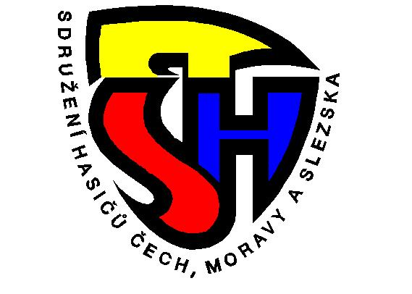
Zpráva o činnosti OKRR při OSH ČMS v Ústí nad Orlicí za rok 2021

› Okresní Kontrolní a Revizní Rada při Okresním Sdružení Hasičů Čech, Moravy a Slezska v Ústí nad Orlicí je pětičlenná a v roce 2021 pracovala podle individuálního plánu a měla zatím šest jednání, účast členů na těchto jednáních byla vzhledem k pandemii dobrá. Z porad OKRR byl vždy vypracován zápis, který je ověřen a podepsán.

› Měsíčně se prováděla účetní závěrka na OSH v Ústí nad Orlicí, kde byli kontrolovány a podepisovány veškeré účty a výpisy banky předsedou OKRR.

› Předseda OKRR pravidelně podával informace z jednání VV OSH, které vždy podrobněji doplnil starosta OSH Jan Růžička.

› Na každé poradě byla vždy kontrolována finanční hotovost pokladny a stav se porovnával jestli souhlasí s pokladní knihou – vždy se výsledky sešli – takže bez závad, děkuji Lence Břízové pracovnici kanceláře OSH za dobré a přesné vedení účetnictví na OSH.

› Při každé poradě se kontroluje kniha jízd služebního vozidla – rada konstatuje že je vedena řádně a zapisovány všechny jízdy služebního vozidla.

› V únoru byla provedena fyzická inventura majetku OSH – prodejní materiál, hmotný inventář, majetek OSH pořízený z dotace MŠMT, inventurní soupis banky a pokladny, vybavení kanceláře. Vše souhlasí dle inventurního soupisu. Vzhledem k pandemické situaci a nemoci předsedy OKRR provedla inventuru členka OKRR Blanka Havlová za účasti Starosty OSH Jana Růžičky, pracovníků kanceláře Lenky Břízové a Jiřího Sazimy.

› Začátkem května provedl předseda OKRR inventuru na KSH Pardubice, kde byli překážky na PS a Plamen převedeny na OSH Ústí nad Orlicí. Při inventuře se odsouhlasily všechny předané položky a byl vyhotoven předávací protokol.

› Rada OKRR v červnu provedla inventuru spotřebního a prodejního materiálu v kanceláři OSH. Výsledek inventury souhlasí s protokolem, o výsledku inventury byl vyhotoven zápis.

› Rada provedla závěrečnou kontrolu navrácených dokumentů z Výročních Valných Hromad SDH –
Hlášení, členské příspěvky. Vzhledem k pandemické situaci se za rok 2020 nehodnotili schůze okrsku a cvičení/praktický výcvik.

- neodevzdané hlášení za rok 2020 – SDH Plchovice, Skořenice, Moravský Karlov, Červená Voda a Pastviny
-nezaplacené příspěvky na r. 2021 – SDH Moravský Karlov a SDH Pastviny.

Zpětný příspěvek okrskům: – podmínky pro vyplacení příspěvku 3,-Kč splnilo, v roce 2021 6 okrsků: – 2, 4, 10, 18, 24 a 27. Okrskům číslo 3, 5, 7, 8, 13, 22, 23 a 26, které postavili družstva na okresní kolo v PS byl vyplacen příspěvek 5,-Kč. Celkem se okrskům vyplatilo 23918 Kč.

› Rozpočet finančních prostředků na rok 2020 činil 1 568 553,28 Kč a výdaje byli 1 433 550,34 Kč , rozdíl byl +135 002,94 Kč. Rada OKRR toto čerpání bez připomínek schválila.

› Na rok 2021 byl připraven vyrovnaný rozpočet finančních prostředků OSH ČMS v Ústí nad Orlicí, příjmy v částce 1 447 299,00 Kč a výdaje v částce 1 447 299,00 Kč.
Čerpání rozpočtu k 31.7.2021 – příjmy 1 016 011,39 Kč a výdaje 695 910,72 Kč bylo předloženo ke schválení na společném jednání VV OSH a Starostů okrsků.
Čerpání k 31.10 2021 – příjmy jsou 1 283 470,41 Kč a výdaje jsou 1 255 567,46 Kč. Do konce roku mají ještě přijít dotace.

› Kontrola odevzdávaných zápisů z Odborných rad OSH ČMS v Ústí nad Orlicí, zápisy jsou až na malé vy-jímky odevzdávány včas. Zápisy se na OSH převážně zasílají elektronicky a při nejbližší příležitosti je vedoucí OR a ověřovatelé podepisují.

› Jednání VV OSH a Starostů okrsků schvaluje, že v roce 2022 se bude vyplácet příspěvek 3,- Kč, těm okrskům kteří odevzdají veškeré materiály z VVH 2021/2022 – Hlášení za rok 2021, Zaplacené členské příspěvky na rok 2022 do 15.ledna, kteří nají VVH po tomto datu, týden po konání VVH SDH, registrační list sportovního oddílu a registrační list kolektivu MH, dokumentaci z jedné okrskové schůze a jedno taktické cvičení/výcvik se za rok 2021 do 31.1.2022. Okrsky které se zúčastní okresního kola v PS obdrží 5,-Kč na člena okrsku.

› Dotace z Ministerstva školství na letní Tábory zažádalo 7 SDH, Materiálně technickou základnu a Volnočasové Aktivity žádalo 29 Sborů pracující s mládeží a chtěli tuto dotaci čerpat v roce 2021, museli dodat veškerou potřebnou dokumentaci správně zaúčtovanou odevzdat v určeném termínu. Dotace na VA se vzdal SDH Vysoké Mýto.

› Rada OKRR při OSH ČMS v Ústí nad Orlicí děkuje Starostovi OSH Honzovi Růžičkovi a Lence Břízové za spolupráci a přeje všem členům VV OSH a Odborným radám OSH Šťastné a radostné prožití Svátků vánočních a v nastávajícím roce 2022 pevné zdraví , hodně štěstí a klidnou rodinnou pohodu a ať se Vám všem daří.

V Ústí nad Orlicí dne 14.12.2021
Předseda OKRR – Josef Matějka

